Муниципальное казенное общеобразовательное учреждение Тазовская
-школа – интернат среднего(полного) общего образования

Мастер - класс:
« Игры - приветствия и
игры для гиперактивных детей»

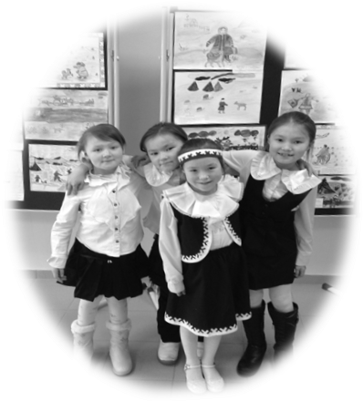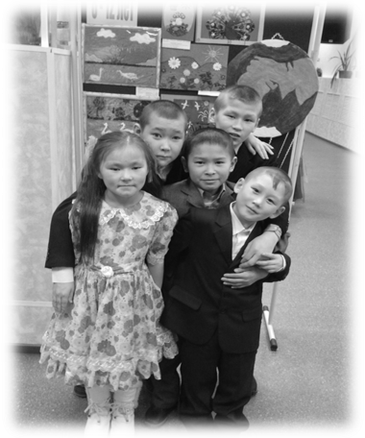

Подготовила:
Багрий И.А.
2014г.

Я работаю в группе, в которой проживают дети со слабым интеллектом. И сталкиваюсь с проблемами поведения ребят в группе, с адаптацией в коллективе, и с гиперактивными детьми. Конечно, стараемся отыскать ключик к каждому ребенку, прибегая к разным подходам, например: беседы, коррекционные упражнения, создаем положительную мотивацию на успех, разнообразить самоподготовку (включить игры и соревновательные элементы). Весь этот комплексный подход становится палочкой выручалочкой в воспитательной работе.
Наверное, в каждой группе есть ребята, которые создают некие трудности в работе воспитателям, потому что очень подвижны, вспыльчивы, раздражительны и безответственны. Они, толкают сверстников, создавая конфликтные ситуации, часто обижаются, но о своих обидах быстро забывают. Известный американский психолог В. Оклендер так характеризует этих детей: “Гиперактивному ребенку трудно сидеть, он суетлив, много двигается, вертится на месте, иногда чрезмерно говорлив, может раздражать манерой своего поведения. Часто у него плохая координация или недостаточный мышечный контроль. Он неуклюж, роняет или ломает вещи, проливает молоко. Такому ребенку трудно концентрировать свое внимание, он легко отвлекается, часто задает множество вопросов, но редко дожидается ответов” Вероятно, каждому воспитателю знаком этот портрет.
В помощь всем воспитателям, для коррекции поведении, как гиперактивных детей, так и для сплоченности группы и ее слаженной работы, я предлагаю:
- игры – приветствия для хорошего настроения;
- игры для гиперактивных детей;
Цель:
- сформировать навыки социального взаимодействия;
- стимулировать творческую активность;
- обеспечить сплоченность группы и ее слаженную работу;
- задать оптимистический конструктивный настрой;
- показать способы двигательной активности;
- сформировать усидчивость;
- развить внимание;
- выработать умение следовать групповым правилам и выполнять инструкции;
- научить контролировать импульсивность;

Первая игра:
Игра – приветствие с колокольчиком
Цель игры: настраивать детей на доброжелательный лад.
Дети стоят или сидят в кругу. Взрослый подходит к одному из них, звонит в колокольчик и говорит приветственные слова: «Здравствуй , Кирилл, мой дружок!» После этого Кирилл дерет колокольчик и идет приветствовать другого ребенка.
Игра продолжается до тех пор, пока колокольчик не «пропоет» приветствие каждому ребенку
Вторая игра:
Говори!
Цель: учить детей следовать групповым правилам
Дети сидят в кругу. Взрослый говорит: «Я буду задавать вопросы, но отвечать на них можно будет только после того, как я дам команду «Говори!». Отвечать можно всем и по одному. Но после команды».
Давайте потренируемся: « Какое сейчас время года? Говори! Какого цвета у нас занавески? Говори! Какой сегодня день недели? Говори!»
Третья игра:
Давайте поздороваемся
Цель игры: разнообразие тактильных ощущений, сопутствующих проведению этой игры, даст возможность гиперактивному ребенку почувствовать свое тело; снять мышечное напряжение.
Смена партнеров по игре может избавиться от ощущения отчужденности.
Дети по сигналу ведущего начинают хаотично двигаться по комнате и здороваться со всеми, кто встречается на их пути ( возможно, что кто – либо из детей будет специально поздороваться именно с тем, кто обычно не обращает на него внимания).
Здороваться надо определенным образом:
1 хлопок – здороваемся за руку;
2 хлопка – здороваемся плечиками;
3 хлопка – здороваемся спинками;
Рекомендации
Для полноты тактильных ощущений желательно ввести запрет на разговоры во время игры
Четвертая игра:
Занимательная математика
Цель: развитие координаций, умение действовать в команде, выполнять инструкции взрослого
Дети стоят в кругу. Ведущий просит их построиться, образовав:
Геометрическую фигуру ( круг, треугольник, квадрат, прямоугольник)

Методическая литература:

- Елена Лютова – Робертс Галина Монина
«Игры для гиперактивных детей»
«Игры – приветствия»

